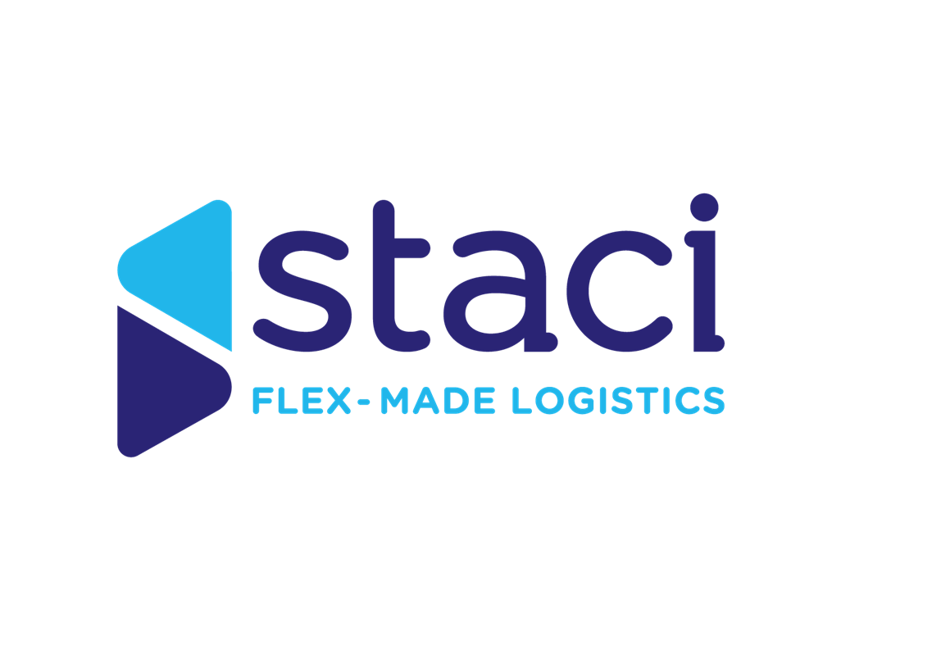

Assistant clientèle H/F
Le Plessis-Paté (91)

A propos de nous :

Le Groupe Staci est leader sur le segment de la logistique de détail B2B et B2C, le D2C et l’e-commerce pour une clientèle de grands groupes à réseaux et le secteur public. De dimension internationale, le Groupe Staci s’appuie sur 90 sites en Allemagne, Belgique, Espagne, France, Italie, Pays-Bas, Pologne, Royaume Uni, Etats-Unis et Asie.
Sensible aux enjeux du développement durable, nous mettons en œuvre des solutions innovantes pour préserver l’environnement et nous veillons à développer les compétences de nos collaborateurs et à promouvoir la diversité. Accompagner, s’engager, innover et contribuer : ces valeurs guident chaque jour nos 5 000 collaborateurs qui mettent leur expertise au service de nos clients en France et dans le monde.

Rattaché(e) au service client du Plessis Paté (91), vous interviendrez sur les missions suivantes :

- Suivi des réceptions
- Traitement des commandes
- Suivi des expéditions
- Contrôle de factures
- Traitement des litiges
- Création de mode opératoire sur des outils

Parlons de vous…

Vous préparez une formation BAC+2 en administration, NDRC…
Vous maîtrisez le Pack Office
Vous faites preuve de rigueur, vous avez une bonne gestion des priorités et êtes organisé(e)
Vous avez une bonne aisance rédactionnelle et savez travailler en équipe

Nos avantages :

- Titres restaurant à hauteur de 9 euros par jour dont 60% sont pris en charge par l’employeur
- Mutuelle, dont le premier niveau est 100% pris en charge par l’employeur
- Accords d’intéressement et de participation
- CSE
- 13ème mois

N’hésitez pas à nous transmettre votre candidature !

